2018年深圳福田区产业发展

专项资金政策宣讲会

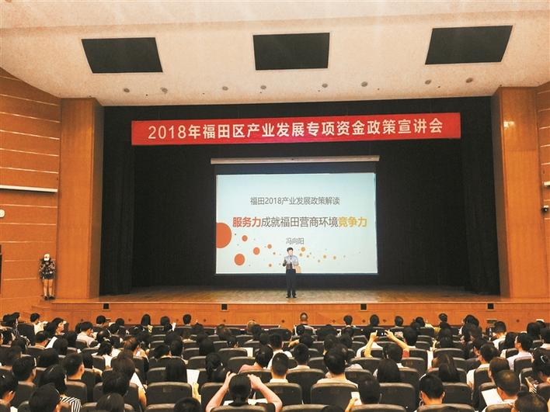 福田区2018年产业发展专项资金政策宣讲会现场。

5月30日下午，福田区2018年产业发展专项资金政策宣讲会在福田会堂二楼召开。据悉，为落实党的十九大精神和习近平总书记有关提升营商环境的指示精神，围绕深圳市营商环境改革20条措施和福田区2035年中长期规划总体部署，针对辖区经济发展需求和企业发展的难点痛点问题，福田区进一步修订完善产业资金政策体系，提高产业资金支持精准度和使用效益，进一步提升福田营商环境，为福田区可持续高质量发展提供动力。

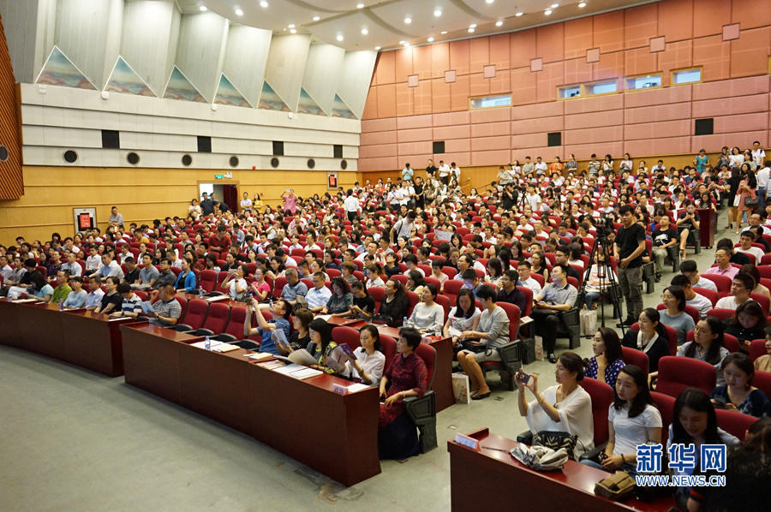

**创新框架机制 深度结合最新发展需求导向**

据介绍，2018年新修订的产业资金政策形成了“1+9+N”政策体系，包括1个管理办法、9个产业政策、N个细分产业或区域措施。

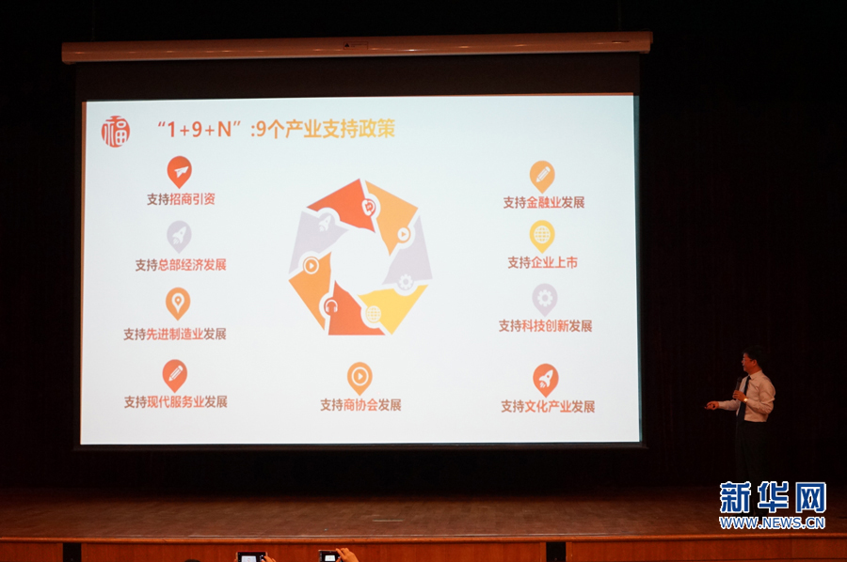

　　“1个管理办法”是资金管理办法，“9个产业政策”指招商引资、总部经济、金融业、企业上市、现代服务业、先进制造业、科技创新、文化产业、商协会发展政策，“N个细分产业或区域措施”指建筑装饰设计、供应链、专业服务业、金融科技、时尚产业、新一代人工智能、华强北低成本空间、私募基金、债券“直通车”措施，共设政策条款140条280个项目。

　　相比往年，今年产业资金政策在框架机制上进一步创新，并深度结合当前福田经济发展需求以及重点片区、产业发展导向。

　　优化调整框架。如原“9”的政策框架作为共性通用政策类别，总部经济、上市企业政策单列成两个政策，原建筑装饰设计政策列入N政策；原“N”的政策框架作为细分产业和区域性政策类别，将去年和今年陆续出台的供应链产业、专业服务业、金融科技、时尚产业、新一代人工智能、私募基金、企业债券直通车、华强北低成本空间政策列入“N”政策。统一招商引资政策标准，各分项政策删除招商引资共性条款，保留个性化条款。

　　改革创新机制。专业机构外包服务，由于申请数量和佐证材料较多的项目，探索银行贷款贴息与银行合作，金融业增资、债券融资等委托会计师事务所专项审核，提高审核效率和专业化服务水平。创新企业融资支持，鼓励企业拓宽融资渠道，解决融资难融资贵问题，如科技创新政策新增知识产权入股支持，鼓励以知识产权作价形式出资入股企业。优化申请指南清单。优化简化申报材料，企业提交的申报材料简单明了，并提供样式模板，进一步提高企业首次申报成功率。

　　内容精准定位。紧密结合当前福田经济发展需求和重点片区和产业发展导向，增加新政策或新项目，将有限资金放到关键环节，发挥财政资金的最大效益。如加强了金融业、上市企业、福田特色行业的支持力度，增加创新创业债、绿色债、社会影响力债等债券融资工具支持，设立“香蜜湖绿色金融创新奖”，创新企业债券“直通车”机制，新增私募基金政策，增加拟上市企业和上市服务机构支持，将供应链、专业服务业、金融科技、时尚产业、新一代人工智能等福田特色产业专项措施纳入政策体系。

　　支持重点商圈转型升级，出台华强北低成本空间政策，促进华强上步片区产业转型发展，加快创新型产业集聚；对华强北商圈企业或机构，进行改造升级、创新发展消费新业态、引入品牌旗舰店、体验店、主力店等给予支持，并着手研究制订河套保税片区、香蜜湖片区产业政策。

　　增强新兴产业小微企业银行贷款贴息支持。对从事深圳市七大战略性新兴产业、五大未来产业或金融科技产业的中小微企业给予最高20万元支持。全力支持企业创新研发，鼓励原创研发和创意设计，如创新载体、研发机构进行细化分类支持，最高达2000万元支持；提高科技创新技术配套、新增新兴产业计划配套；新增文化企业R&D投入等支，对于产业链中的关键领域、薄弱环节等进行改造，采用新技术等，给予最高1000万元支持。

　　产业资金政策修订实现四大突破 促进经济持续健康发展

　　近年来，长期以金融业成熟发达著称的福田区坚持以供给侧结构性改革为主线，全面改写产业版图，优化产业生态，加快构建“金融+科技+文化”的复合型产业体系，构建“CBD+科技园”的城区空间形态，实现了从金融核心区到双创高地的创新型跨越。

　　目前，福田区登记注册的各类商事主体达到41万家，世界500强3家，中国500强13家，世界500强投资企业145家，上市公司85家（A股上市54家、境外上市14家、异地注册16家），总部企业379家。小企业“铺天盖地”、大企业“顶天立地”的发展格局，立足于福田经济持续健康的发展，也有赖于产业资金政策助力支持。

　　据悉，2015年至2017年，福田产业资金政策取得四大突破：一是提高办理效率。通过简易程序办理、专责小组会议审批、联审会审批三种办理模式，采取简易程序办理，办理时限从3个月压缩至1个月，提速60%；通过专责小组会议审批，办理时限从3个月压缩至2个月，提速30%，强化资金支持的时效性和实效性；二是扩大产业资金覆盖面。支持项目从2015年的112个增加至2017年的192个，实现资金支持的市场化、多元化。加大对引进重大龙头企业和重大关键项目的支持。三是做好区级政策与市级政策配套衔接。争取更多市级资源集聚福田，形成叠加效应，兼顾与各区政策的比对，做到“人无我有、人有我优”的比较优势。四是优化资金申请流程。从申报条件、支持标准到办理期限都做了进一步的规范、明确，使企业申报首次成功率保持在96%以上。

**创新服务机制标准 推动营商环境水平持续提高**

　　针对政府服务重复、分散、封闭、低效等问题，福田区按照“顶层整合资源、内部优化流程、端口标准提供”的模式，创新企业服务管理机制，推行企业服务标准化。

　　清单式整合政策资源。“菜单式”管理资源，匹配政策，并运用综合信息服务平台推行“一站式查询、无纸化办公、一体化处理诉求、个性化推送、一网式展示”服务。

　　系统化规范服务行为。围绕企业服务的目标确定、服务决策、资源管理、服务提供、绩效评价分别制定管理标准、业务标准、行为标准83项，对企业服务进行从源头到终端“全流程”规范管理，明确服务要求、服务质量，设立服务大厅、服务热线、服务代表、流动窗口、网络平台5个企业服务常态化渠道，统一管理，实行“一口进一口出”，使企业网上申报首次成功率均保持在96%以上。

　　标准化体系界定服务边界。通过标准化体系，明晰服务原则和服务内容，构建管理标准、业务标准和行为标准。建立“服务基础、服务决策、资源管理、服务提供和绩效评价”五大体系，明确服务目标、服务内容、服务边界和服务方法，达到“整合、协同、优化、可预期”四大效果，为企业提供“适度服务”。

　　指数化显示服务绩效。探索建立营商环境评价机制—前沿营商环境指数，委托第三方专业机构，创建了满意度指数和前沿营商环境指数模型，实现企业服务从源头到终端的全流程性规范管理，不断完善服务质量，形成闭合性、全流程性的循环管理体系。

　　近三年来，福田前沿营商环境稳定在优秀水平，创新和人才增长显著。通过一系列企业服务标准化，统筹了市区领导挂点企业服务，三年来组织走访企业1666家，解决问题3638个；统筹政府核心资源受理职能，拨付资金21.34亿元，实现“受理零投诉，拨付零失误”。极大地降低了企业制度性交易成本和经营成本，企业服务质量不断提升，营商环境水平持续提高，企业服务标准化的经济效益和社会效益明显。